24.10.2022 года Председатель МКУ «Палата имущественных и земельных отношений Верхнеуслонского муниципального района Республики Татарстан» Любовь Потапова приняла участие в очередном совещании «деловой понедельник» с руководителями предприятий и организаций, которое провел Глава Верхнеуслонского муниципального района Марат Зиатдинов.

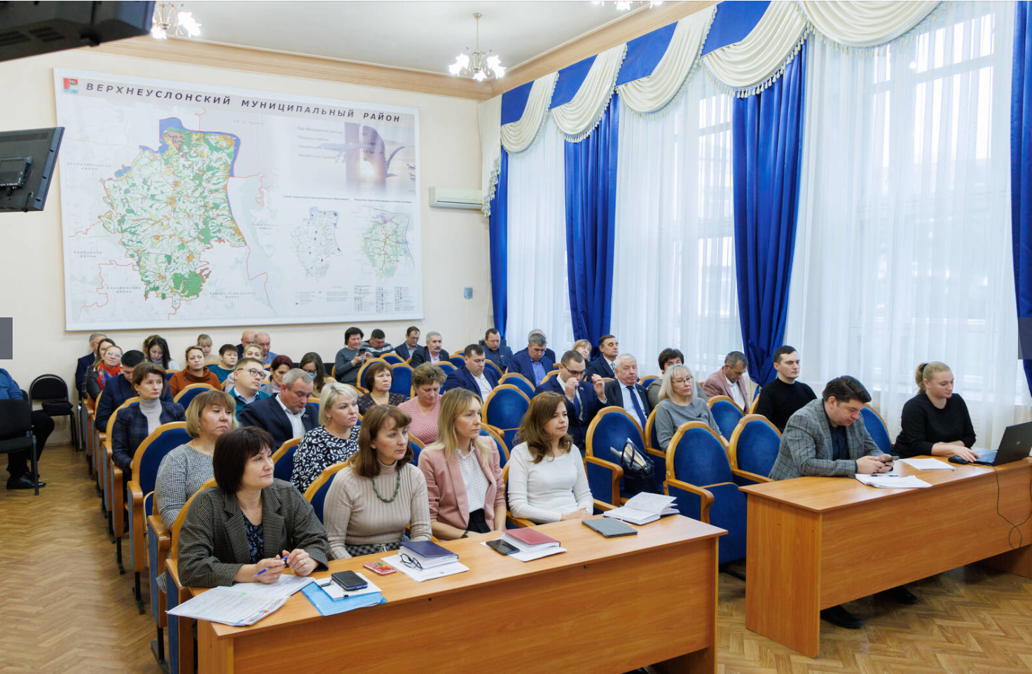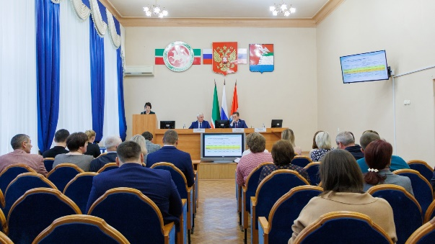

24.10.20212 года Председатель МКУ «Палата имущественных и земельных отношений Верхнеуслонского муниципального района Республики Татарстан» Любовь Потапова выступила на очередном совещании с Главами и секретарями сельский поселений по вопросам инвентаризации. Председатель ПИЗО рассказала о ходе работы с поселениями по инвентаризации ОКСов и земельных участков.

